

**QUALIDADE DE SOFTWARE**

Vinicius Spanol

Análise de Qualidade

Praia Grande,SP

2025

# RESUMO

O copo de vidro lagoinha, tradicionalmente com seus 169ml e ás vezes com 450ml, trás estilo, versatilidade, resistencia e está sempre presente no dia a dia brasileiro, em bares, lanchonetes, na casas brasileiras, o unico ponto fraco dele é ser de vidro.

# SUMÁRIO

[1. RESUMO 2](#_Toc73287557)

[2. SUMÁRIO 3](#_Toc73287558)

[3. INTRODUÇÃO 4](#_Toc73287559)

[4. O PROJETO 5](#_Toc73287560)

[4.1 Detalhes do produto ou serviço 5](#_Toc73287561)

[4.2 Tabela de Análise 5](#_Toc73287562)

[4.3 Relatório 6](#_Toc73287563)

[4.4 Evidências 7](#_Toc73287564)

[4.5 Onde encontrar 8](#_Toc73287565)

[5. CONCLUSÃO 8](#_Toc73287566)

[6. REFERÊNCIAS BIBLIOGRÁFICAS 8](#_Toc73287567)

# INTRODUÇÃO

Nesse documento tratamos sobre a análise do tradicional copo de vidro modelo americano, também conhecido como lagoinha.

# O PROJETO

Coloque se no papel de um auditor de qualidade e escolha um produto ou serviço de sua preferência para fazer sua análise. Pode ser um produto como equipamentos eletrônicos, materiais de escritório, celulares, alimentos, embalagens, roupas etc. ou serviços como plataforma de streaming (Netflix, Amazon, Disney +, etc.) ou algum aplicativo de celular. Importante que seja algo de seu uso pessoal para facilitar sua análise.

Avalie todas as dimensões do produto ou serviço, como durabilidade, material, usabilidade, performance, acessibilidade etc. Acrescente itens que achar necessário para esta análise. Seja criterioso em sua análise e não poupe detalhes, pois isto vai te ajudar no futuro escrever bons relatórios de qualidade.

## Detalhes do produto ou serviço

|  |  |
| --- | --- |
| **Nome do produto ou serviço:** | Copo de vidro americano |
| **Fabricante:** | Nadir Figueiredo |
| **Tempo de uso:** | 3 anos |
| **Outros detalhes relevantes sobre o produto:** | Este copo se faz presente em todo bar brasileiro e todo brasileiro já encostou seus lábios em um desses. |

## Tabela de Análise

|  |  |  |
| --- | --- | --- |
| **Característica** | **Sua percepção** | **Referência da evidência [caso tenha]** |
| **Usabilidade:** | Com seus 169ml esse copo é simplesmente maravilhoso, a quantidade correta para dosar desde uma cerveja extremamente gelada até um café extremamente quente! | 4xg |
| **Matéria prima:** | Vidro, de fato o unico ponto negativo desse milagre que a humanidade criou, uma pena algo tão belo virar nada tão facilmente. | IMG_256 |
| **Performance:** | Não tem nem o que dizer, é simplesmente o copo supremo, faz de 0 a 169ml em segundos. |  |
| **Design:** | Arrojado, ergonômico, tradicional, estiloso, nunca achei que encontraria tantos adjetivos para um copo, e para quem acha que 169ml é pouco, tem a versão 450ml. | IMG_256 |
| **Aura:** | Estar com um copo desses concede 1000 de aura. |  |

## Relatório

Aqui em casa eu e minha namorada utilizamos diariamente o copo lagoinha, nos mudamos recentemente e os copos que temos são dois lagoinhas que extraviamos da casa dos meus pais, aqui até como medidor ele acaba sendo utilizado, goat.

## Evidências

Esse aqui é ele, majestoso, pronto para tudo, um amontoado de vidro beirando a divindade.

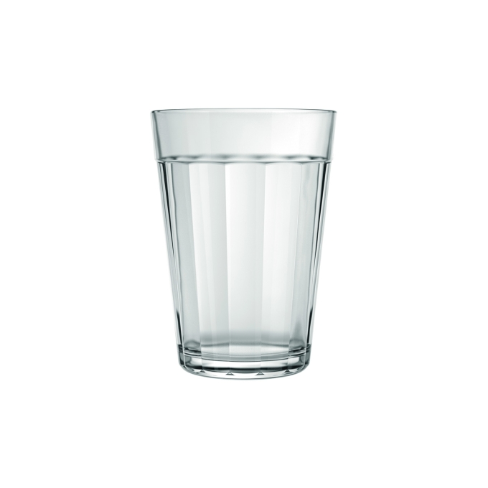

## Onde encontrar

https://www.mercadolivre.com.br/jogo-de-copos-americano-190ml-24-unidades-nadir-cor-copo/p/MLB24704848?pdp\_filters=item\_id%3AMLB3716072495&from=gshop&matt\_tool=31493002&matt\_internal\_campaign\_id=&matt\_word=&matt\_source=google&matt\_campaign\_id=22090354070&matt\_ad\_group\_id=173090534156&matt\_match\_type=&matt\_network=g&matt\_device=c&matt\_creative=727882727508&matt\_keyword=&matt\_ad\_position=&matt\_ad\_type=pla&matt\_merchant\_id=735128761&matt\_product\_id=MLB24704848-product&matt\_product\_partition\_id=2388010494906&matt\_target\_id=aud-1966009190540:pla-2388010494906&cq\_src=google\_ads&cq\_cmp=22090354070&cq\_net=g&cq\_plt=gp&cq\_med=pla&gad\_source=1&gad\_campaignid=22090354070&gbraid=0AAAAAD93qcDdytmoAtRL5tAsskMwVCQdW&gclid=Cj0KCQjwoZbBBhDCARIsAOqMEZUPS0wobXjIkhsSfETomII7GNuOWVmMMhoZjrh-6Y3FdEYRk\_raG6kaAoWEEALw\_wcB

# CONCLUSÃO

Escolhi algo extremamente aleatório, mas ainda sim me esforcei para minerar o maximo de informação e analisar a fundo para trazer uma analise profunda sobre o lagoinha.

# REFERÊNCIAS BIBLIOGRÁFICAS